目录
绪论 1
长度的测量 3
物体的密度测量 5
金属线胀系数测量 7
碰撞中的动量和动能 8
惠斯通电桥测电阻 9
非线性元件伏安特性的研究 10
示波器的使用 12
波器的使用 14
薄透镜焦距的测量 15
等厚干涉测透镜的曲率半径 16

绪论
如果多次测量的平均值为534.274毫米，误差为0.5毫米，测量结果应表示为（ ）
A、534.27±0.5（mm）
B、534.3±0.5（mm）
C、534.3（mm）
D、534.2±0.5（mm）
按有效数字运算规则，算式48×3.2345/1.73 的值为（ ）
A、51.9
B、51.875
C、51.87
D、52
（多选）服从正态分布的随机误差具有下面的一些特性（）
A对称性
B单峰性
C有界性
D抵偿性
以下说法正确的是
A.多次测量可以减小随机误差
B.多次测量可以消除系统误差
C.多次测量可以减小系统误差
D.多次测量可以消除随机误差
某一物理量的测量值，在进行单位值变换时，其有效数字的位数（C）
A.无法判定
B.增加
C.不变
D.减小
（多选）下列不属于系统误差来源的是（ BCD）
A.多次测量带来的误差
B.仪器误差
C.读数时人眼引起的误差
D.空程差
下述结果表示正确的是（ A）
A.g=9.86±0.03 m/s
B.ρ=0.811±0.03 g/cm
C.ρ=2.58±0.036 g/cm
D.I=(1.324±0.043)×10 kg.m
根据有效数字的取舍规则，0.0415修约为两位有效数字结果正确的是（ A）
A.0.042
B.0.04
C.0.041
D.0.040
某一物理量的测量值，在进行单位值变换时，其有效数字的位数（C）
A.减小
B.增加
C.不变
D.无法判定
以下有效数字计算正确的为（A ）
A.20.7×2.10=43.5
B.27.1/3.4=7.97
C.20.5×2.00=41.00
D.33.3/11.1=3
（多选）常用的数据处理的方法有（ABCD）
A.线性回归法
B.作图法
C.逐差法
D.列表法
对一物理量进行等精度多次测量，其算术平均值是(B)
A.真值
B.最接近真值的值
C.误差最大的值
D.误差为零的值
以下所列误差属于系统误差的有（ABCD ）
A.螺旋测微计的零点误差
B.米尺的刻度有误差；
C.两个人在一个温度上的读数不一样。
D.未通电时，电压表的指针不指零；
以下有效数字计算正确的为（ B）
A.35.43+10.57=46
B.126.1-33.12=93.0
C.126.7+35.05=161.75
D.74.5-34.5=40
以下有效数字计算正确的为（ D）
A.27.1/3.4=7.97
B.33.3/11.1=3
C.20.5×2.00=41.00
D.20.7×2.10=43.5
1、凡是可以通过统计方法来计算的不确定度称为B类不确定度。（错）
2、乘除运算结果的有效数字与参与运算的各位数中位数最多的那一个数相同。（错）
3、不确定度在可修正的系统误差修正后，将余下的全部误差按产生原因及计算方法不同分为两类，其中由测量仪器产生的误差分量属于A类分量。（错）
4、仪器的最大允差就是指在正确使用仪器的条件下，测量所得结果的最大允许误差。（对）
5、乘除运算结果的有效数字与参与运算的各位数中位数最多的那一个数相同。（错）
6、测量次数较少时，误差的分布就不是正态分布，而是服从一种新的分布形式t分布，也叫学生分布，t分布的曲线与正态分布相似。（对）
7、有效数字经加减运算后，结果有效数字的末位（可疑数）与参与运算的各数中末位数（可疑数）数量级最大的那一位相同。（对）
8、有效数字由可靠数字和一位的可疑数字两部分组成。（对）

长度的测量
螺旋测微器的零点误差属于（A）。
A.系统误差
B.粗大误差
C.随机误差
D.都不是
下列测量结果记录正确的是（D）。
A.用分度值为0.02mm的游标卡尺，测得圆柱体直径为12.765cm
B.用分度值为0.01mm的读数显微镜，测回型挡光片的孔径为3.01mm
C.用最小分度为1mm的米尺，测得物体的长度为3.840cm
D.用分度值为0.01mm的螺旋测微器，测小球的直径为2.668mm
（多选）读数显微镜测量方式属于（AB）。
A.非接触式测量
B.光学式测量
C.接触式测量
D.机械式测量
螺旋测微计的分度值是（A）。
A.0.01mm
B.0.05mm
C.0.004mm
D.0.1 mm
某长度的测量值为10.545cm,则测量它的量具是 （C）。
A.50分度的游标卡尺
B.千分尺
C.20分度的游标卡尺
D.米尺
某一把游标卡尺的游标共有20格，则其每格代表的长度为（A）。
A.0.05mm
B.0.1mm
C.0.01mm
D.0.02mm
读数显微镜使用中要避免（B）。
A.系统误差
B.空程误差
C.读数误差
D.仪器误差
用分度值为0.01mm的千分尺测得如下数据，记录正确的是 （D）。
A.13.47mm
B.3.74mm
C.3.7401mm
D.3.470mm
1、螺旋测微器符合阿贝原则（对）
2、读数显微镜符合阿贝原则（错）
3、游标卡尺符合阿贝原则（错）
4、使用读数显微镜时，利用目镜的十字叉丝的竖线进行读数（对）

物体的密度测量
使用天平时，当横梁平衡，指针指向（C）。
A.5
B.15
C.10
D.0
物体密度测量实验中天平的最小分度值是（C）g
A.2
B.0.01
C.0.1
D.1
比重瓶法测量铅粒的密度实验中若比重瓶没有烘干，则实验测得的铅粒密度值将（C）
A.偏大
B.均有可能
C.没有影响
D.偏小
比重瓶法测量铅粒的密度实验中若铅粒放入比重瓶后，表面附着很多汽泡，则实验测得的铅粒密度值将 （C ）
A.偏大
B.均有可能
C.没有影响
D.偏小
在调节天平横梁平衡时，打开天平发现横梁往左沉，则可以（A、D）使得天平平衡。
A.右边的平衡螺母往外调
B.右边的平衡螺母往内调
C.左边的平衡螺母往外调
D.左边的平衡螺母往内调
用比重瓶法测铅粒的密度,影响误差的因素有（A、B、D）
A.比重瓶外表附有水
B.比重瓶细管中有空气
C.比重瓶体积较大
D.铅粒上附有空气泡
在调节天平横梁平衡时，打开天平发现横梁往左沉，则可以（A、B）使得天平平衡。
A.右边的平衡螺母往外调
B.左边的平衡螺母往内调
C.左边的平衡螺母往外调
D.右边的平衡螺母往内调
下面说法正确的是（A、B、C、D）
A.称量时,游码要在天平放入最小砝码还不平衡时才能使用。
B.调天平横梁平衡时平衡螺丝的调节，称量时加减砝码等都要在天平制动的情况下进行
C.一般来说，应在天平接近平衡时才能把横梁升起，所以在称量物体前应先用手掂掂物体，估计一下它质量的大小，防止超过天平的称量
D.转动手轮，升起横梁动作要轻，稍稍升起横梁一看不平衡马上轻轻放下横梁，不必把横梁完全升到顶再观察是否平衡
在调节天平横梁平衡时，打开天平发现横梁往右沉，则可以（A、D）使得天平平衡。
A.左边的平衡螺母往外调
B.右边的平衡螺母往外调
C.左边的平衡螺母往内调
D.右边的平衡螺母往内调
以下天平的操作规则中，哪些是为了维护刀口的？( B、D )
A.称物体时，被称物体放在左盘，砝码放在右盘，加减砝码，必须使用镊子，严禁用手。砝码从秤盘上取下后应立即放入砝码盒中。
B.取放物体和砝码，移动游标或调节天平时都应使天平制动，只有在判断天平是否平衡时才将天平启动。
C.天平的各部分以及砝码都要防锈、防腐蚀，高温物体以及有腐蚀性的化学药品不得直接放在盘内称量。
D.天平的负载量不得超过其最大称量值。
使用天平时，在进行（A、B、C、D）操作时，必须保证天平处于关闭状态。
A.放置待测物
B.移动游码
C.增减砝码
D.调节平衡螺母
下面说法正确的是（A、C）
A.注意保护天平的刀口
B.已调好的天平使用时可以挪动位置
C.天平使用完毕要使刀口和刀承分离，各天平间的零件不能互换，用后应将天平存放在干燥清洁的地方
D.调平衡时游码可以不放在零刻线处，读出值作为零点误差；

金属线胀系数测量
在金属线胀系数实验中，可以读数时，我们设定的温度（即R的值）A金属线胀仪水箱中水的实际温度值（即T的值）
A.小于
B.大于
C.等于
D.大于或小于
PID控温系统的核心是（ D ）。
A.微分部分
B.积分部分
C.以上都是
D.比例部分
（多选）在金属线胀系数实验中，金属管的长度变化量与下面那些因素有关？
A.金属管的材质
B.温度变化量
C.金属管的长度
D.金属管的内径
千分表的短指针转动一格，相当于测头移动了（A）。
A.0.2mm
B.1mm
C.0.1mm
D.0.5mm
在金属线胀系数实验中，如果千分尺没有垂直金属管面，那么在这种情况下测量得到的金属线胀系数 (A)。
A.变大
B.变小
C.不变
D.变大或变小
（多选）对PID控温系统的基本要求是（ACD）。
A.稳定性
B.持续性
C.准确性
D.快速性
千分表的分度值是（A）。
A.0.001mm
B.0.1mm
C.0.01mm
D.0.0001mm
同样粗细但材质不同的金属杆在同样变化的温度范围内，其线胀系数（D）
A.都有可能
B.不确定
C.相同
D.不相同
（多选）在金属线胀系数实验中，金属管的长度变化量与下面那些因素有关
A.金属管的直径
B.温度变化量
C.金属管的长度
D.金属管的内径
下列由千分表读出的读数中，正确的是(B)。
A.2.8869mm
B.0.8657mm
C.0.36392mm
D.1.873mm
（多选）可以用于测量微小长度变化的方法有
A.米尺
B.光杠杆法
C.光干涉法
D.千分表法
1、在金属线胀系数实验中，千分表每次的读数差就是金属管膨胀的长度。（对）
2、在测量金属线胀系数的实验中，使用千分表时不需要调零（对）

碰撞中的动量和动能
1、滑块在导轨上任一处都静止，那么导轨处于水平状态（对）
2、恢复系数e=0时,两滑块碰后一起运动,为完全非弹性碰撞，机械能损耗最大（对）
3、在气垫导轨上做实验时，滑块速度应控制在50cm/s左右（对）
4、在气垫导轨上做实验时，打开气泵前应先将滑块放在轨道上（错）
5、实验结束时，应先关闭气泵，再从导轨上取下滑块。（错）
6、恢复系数0< e<1时，为非完全弹性碰撞，机械能不守恒(对)
7、数字毫秒计上“C”档用于弹性碰撞。（错）
8、数字毫秒计上 “S2”档用于测量速度、研究非弹性碰撞（对）
9、恢复系数e=1 时，为完全弹性碰撞，机械能守恒。（对）

惠斯通电桥测电阻
惠斯通电桥适用于测哪类电阻？（A）
A.中值电阻
B.以上都适合
C.低值电阻
D.高值电阻
用惠斯登电桥可精确测量的电阻范围是（D）欧姆。
A.10的-3次方---10的0次方
B.10的-2次方---10的4次方
C.10的5次方---10的8次方
D.10的1次方---10的5次方
惠斯登电桥实验中，粗调电桥平衡时，对于滑线变阻器和电位器的使用正确的是(AD)。
A.滑线变阻器阻值取最大值
B.电位器的阻值取最小值
C.滑线变阻器阻值取最小值
D.电位器的阻值取最大值
惠斯登电桥实验中，细调电桥平衡时，对于滑线变阻器和电位器的使用正确的是 (BD)。
A.电位器的阻值取最大值
B.电位器的阻值取最小值
C.滑线变阻器阻值取最大值
D.滑线变阻器阻值取最小值
惠斯登电桥测量电阻实验中，若计算得Rx=1997.8Ω，URx=3.82Ω，则结果报道为（B）Ω。
A.1997.8+3.8
B.1997+4
C.1997.8+3.820
D.1997.8+3.82
1、惠斯登电桥测量电阻实验中，应用换向法的目的是消除电桥的不等臂误差。（错）
2、搬动检流计时，要将小旋纽转向红色圆点处。（对）
3、当接有检流计的电路偏离平衡较远时，检流计的“电计”按钮，按下后应立即松开。（对）
4、检流计的小旋纽在红色圆点处，可以转动零位调节器调零。（错）

非线性元件伏安特性的研究
下列曲线中属于钨丝灯伏安特性曲线的是（ ）。
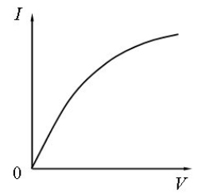
下列曲线中属于二极管伏安特性曲线的是（ ）
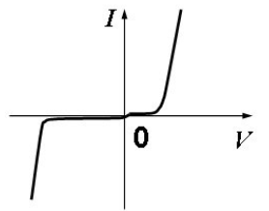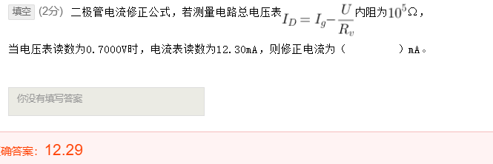
下面哪些元件为非线性元件（AC）
A.钨丝灯
B.绕线电阻
C.半导体二极管
D.金属膜电阻
给二极管加一个未超过阈值电压的正向电压时，通过二极管的电流特征是（C）。
A.有很大的正向电流
B.有很大反向电流
C.有很小的正向电流
D.有很小的反向电流
下列电流表使用方法叙述正确的是（AB）
A.电流表内接法，宜测大电阻
B.电流表外接法，宜测小电阻
C.电流表外接法，宜测大电阻
D.电流表内接法，宜测小电阻
1、二极管具有单向导电性（对）
2、测量钨丝灯的伏安特性曲线时，采用的伏安法是（电流表外接法）
3、钨丝灯的冷态电阻大于热态电阻。（错）
4、钨丝灯显示正温度系数的关系（对）
5、用伏安法测得210欧的电阻，电压表的内阻为10千欧，电阻测量值经方法误差（采用外接法）修正之后的阻值是（214）欧姆。

示波器的使用
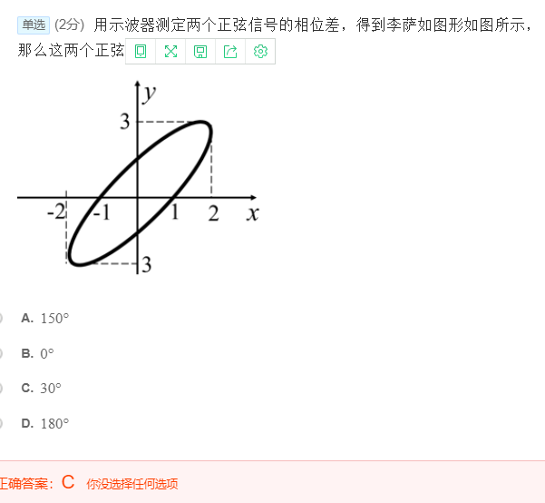
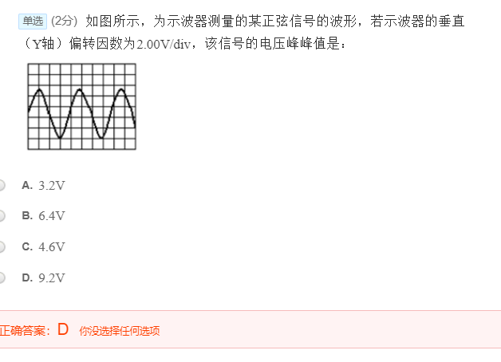
用示波器显某待测正弦信号波形，当扫描速率为0.5ms/DIV时，测得信号波长为4.0DIV，则信号频率为（C）
A.1000Hz
B.4000Hz
C.500Hz
D.2000Hz
示波器中扫描发生器的作用是产生线性度好、稳定的（A）
A.锯齿波电压
B.脉冲波电压
C.正弦波电压
D.方波电压

1、利用传感器，电子示波器可以进行非电量的测量（对）
2、示波器中水平部份“SCALE” 旋钮的功能是调节屏幕上水平方向上每一大格所代表的时间（对）
3、示波器中垂直部份“SCALE”旋钮的功能是调节屏幕上竖直方向上每一大格所代表的电压（对）
4、利用李萨如图形可以测定任何信号的频率（错）
5、为了在示波器屏幕上获得稳定的波形，扫描电压周期必须与被测电压周期成整数倍关系（对）
6、用示波器测定两个正弦信号的相位差，得到李萨如图形是二、四象限内的一条直线，那么这两个正弦信号的相位差为0或2π（错）
7、示波器实验中，要观测到李萨如图，须在水平控制部分的MENU菜单时选择 X-Y 时基模式（对）

波器的使用
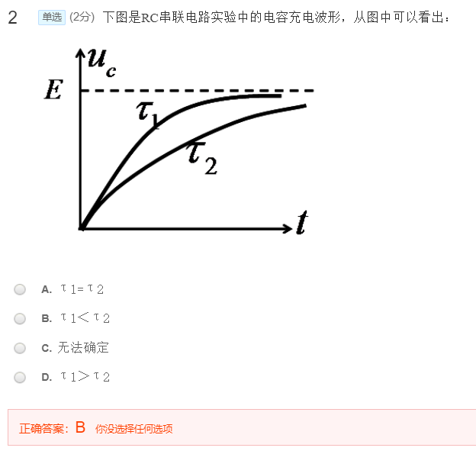
利用示波器观测RC串联电路暂态过程的实验中,使用的信号源是：（D）
A.锯齿波信号
B.正弦信号
C.非线性信号
D.方波信号
RC串联电路实验中，用示波器来观测电容的充电过程，若RC电路时间常数比方波周期T小得多时，则将看到的波形是：（A）
A.过饱和波形
B.临界充电饱和波形
C.不能确定
D.未饱和波形
RC串联电路实验中，电路参数不变，若将信号源产生的方波信号频率变小时，电路的时间常数将：（D）
A.变大
B.变小
C.无法确定
D.不变
RC串联电路实验中，R=1000Ω，C=0.01μF，则该电路时间常数τ的值为:（C）
A.0.1ms
B.0.063ms
C.0.01ms
D.无法确定
RC串联电路实验中，电路参数不变，若将信号源产生的方波信号频率变小时，电路的时间常数将：（C）
A.变大
B.变小
C.不变
D.无法确定
在RC串联电路暂态过程研究的实验中，通过示波器观察临界饱和时的电容器两端的电压信号UC，可知UC电压变化范围为:（B）
A.-E~E
B.0~E
C.-E~0
D.0~-E
1、RC串联电路实验中，电路充电快慢只和电路本身的参数有关，而与电源电压大小无关。（对）
2、RC串联电路实验中，电路充电快慢与电压大小有关，电压越大，充电越快。（错）
3、对于RC串联电路，充电过程中电容上电压随时间按指数规律变化。（对）
4、在RC暂态过程中，固定方波的频率以及电容器的电容值 ，而改变电阻的阻值，当电阻的阻5、值由小到大变化时，示波器上可依次观测到三种不同的充放电波形： 未饱和波形、临界饱和波形、过饱和波形。（错）

薄透镜焦距的测量

凸透镜焦距测量的实验中，透镜的光轴必须平行于轨道，为什么？（B）
A.方便调节
B.确定位置
C.减小视差
D.理想成像
在采用二次成像法测薄透镜焦距时，假设物与屏之间的距离为D，透镜焦距为f，则必须满足的前提条件是（A）
A.D > 4f
B.2f < D < 4f
C.D > 3f
D.D > 2f
透镜焦距测量的实验中，等高共轴调节的意义?（C）
A.便于操作
B.便于测量
C.理想成像
D.确定位置
1、凸透镜成像实验中，凸透镜的光轴与轨道存在夹角，那么物距的测量值大于实际值（错）
2、凸透镜成像实验中，采用自准直法测量焦距时，所成的像是正立的（错）
3、凸透镜成像实验中，采用二次成像法调节等高共轴（对）
4、透镜成像实验中，景深与人眼无关（错）
5、辅助透镜法测量凹透镜焦距实验中，所成的像为虚像（错）
6、透镜焦距测量实验中，也可以采用平面镜作为像屏（错）
7、透镜焦距测量实验中，也可以采用扩束的激光作为光源（错）

等厚干涉测透镜的曲率半径
在利用牛顿环测量透镜的曲率半径实验中，如果测量的不是牛顿环的直径而是弦长，那么测量结果（A）
A.无影响
B.都有可能
C.偏大
D.偏小
在牛顿环实验中，假设平板玻璃上有微小凸起，导致干涉条纹发生畸变，这时观察到的牛顿环（暗纹）将发生局部（ A）
A.外凸
B.都有可能
C.无影响
D.外凹
牛顿环测量透镜曲率半径实验中，透镜的焦距越小，干涉亮条纹粗细如何变化？（B）
A.先粗后细
B.越细
C.越粗
D.不变
在利用牛顿环测量透镜的曲率半径实验中，如果所标定的干涉条纹序数不是真实的干涉级数，那么测量结果（B）
A.都有可能
B.无影响
C.偏大
D.偏小
1、牛顿环干涉是一种等厚干涉（对）
2、牛顿干涉环是由平凸透镜两面反射光叠加引起的（错）
3、牛顿环测量透镜曲率半径实验中，光波波长越长，干涉条纹越密（错）
4、牛顿环测量透镜曲率半径实验中，光波波长越长，同级干涉环直径越大（对）
5、牛顿环测量透镜曲率半径实验中，测量干涉条纹的弦长时，十字叉丝应与干涉条纹相切（错）
6、牛顿环测量透镜曲率半径实验中，必须测量干涉环的直径，否则会影响测量结果（错）

